**عملگر های  join**

در SQL از Join برای ترکیب سطرهای دو یا چند جدول بر اساس ستون های مرتبط بین آنها استفاده می شود. در ادامه انواع JOIN در SQL را بررسی می کنیم:

JOIN: همه رکوردهایی که در هر دو جدول دارای یک رابطه هستند را بر می گرداند.

INNER JOIN: همانند JOIN عمل می کند با این تفاوت که کارایی بهتری دارد توصیه می شود از INNER JOIN بجای JOIN استفاده کنید.

LEFT JOIN: همه رکورد های جدول سمت چپ در خروجی ظاهر می شود و از جدول سمت راست فقط سطر هایی که رکوردهای متناظر آن در جدول چپ وجود داشته در خروجی ظاهر می شود.

RIGHT (OUTER) JOIN: همه رکورد های جدول سمت راست در خروجی ظاهر می شود و از جدول سمت چپ فقط سطر هایی که رکوردهای متناظر آن در جدول راست وجود داشته در خروجی ظاهر می شود.

FULL JOIN: همه رکوردهای هر دو جدول را بر می گرداند.

Cross Join: نتیجه این Join تمام ترکیباتی است که از قرار گرفتن هر سطر از جدول اولی در کنار تمام سطرهای جدول دومی بدست می آید (همانند حاصلضرب دکارتی)

استفاده از واژه‌های “INNER” یا “OUTER” اختیاری است. استفاده از این دو واژه باعث میشود که درک دستور آسانتر شود؛ اما در اغلب موارد لازم نیست آن‌ها را ذکر کنید.

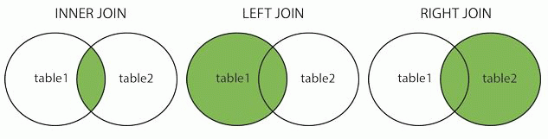

**2 جدول جهت تست عملیات**

|  |  |
| --- | --- |
| CREATE TABLE [Forums](  [ID] [int] IDENTITY(1,1) NOT NULL PRIMARY KEY,  [CatID] [int] NULL ,  [ForumsName] [nvarchar](50) NULL,  [Subject] [nvarchar](50) NULL  ) | CREATE TABLE [Categories](  [ID] [int] IDENTITY(1,1) NOT NULL,  [CatName] [nvarchar](50) NULL,  PRIMARY KEY (ID)) |
| SET IDENTITY_INSERT [dbo].[Categories] ON  INSERT [dbo].[Categories] ([ID], [CatName]) VALUES (1, N'SoftWare')  INSERT [dbo].[Categories] ([ID], [CatName]) VALUES (2, N'Test 1')  INSERT [dbo].[Categories] ([ID], [CatName]) VALUES (3, N'Sport')  INSERT [dbo].[Categories] ([ID], [CatName]) VALUES (4, N'Honar')  INSERT [dbo].[Categories] ([ID], [CatName]) VALUES (5, N'Kharid')  INSERT [dbo].[Categories] ([ID], [CatName]) VALUES (6, N'Madrese')  SET IDENTITY_INSERT [dbo].[Categories] OFF | |
| SET IDENTITY_INSERT [dbo].[Forums] ON  INSERT [dbo].[Forums] ([ID], [CatID], [ForumsName], [Subject]) VALUES (1, 1, N'web', N'web ........')  INSERT [dbo].[Forums] ([ID], [CatID], [ForumsName], [Subject]) VALUES (2, 1, N'Tarahi site', N'Tarahi site .......')  INSERT [dbo].[Forums] ([ID], [CatID], [ForumsName], [Subject]) VALUES (3, 2, N'Record', N'Record .....')  INSERT [dbo].[Forums] ([ID], [CatID], [ForumsName], [Subject]) VALUES (4, 3, N'Fotbal', N'Fotbal .......')  INSERT [dbo].[Forums] ([ID], [CatID], [ForumsName], [Subject]) VALUES (6, 5, N'Mashin 2', N'Mashin 2')  INSERT [dbo].[Forums] ([ID], [CatID], [ForumsName], [Subject]) VALUES (7, 5, N'Kharid Mashin ', N'Kharid Mashin ')  SET IDENTITY_INSERT [dbo].[Forums] OFF | |

[

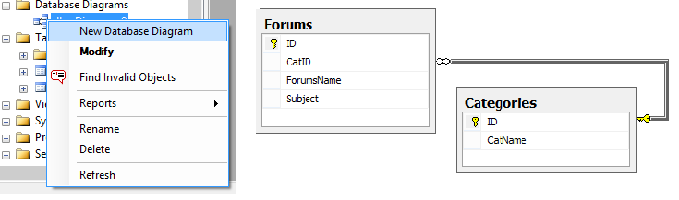

ارتباط از طریق دستورات

ج

|  |  |
| --- | --- |
| ALTER TABLE [Forums]  DROP CONSTRAINT fk_Forums_CatID | ALTER TABLE [Forums]  ADD CONSTRAINT fk_Forums_CatID  FOREIGN KEY (CatID) REFERENCES Categories(ID) |
| ALTER TABLE [Forums]  DROP CONSTRAINT fk_Forums_CatID | CREATE TABLE [Forums](  [ID] [int] IDENTITY(1,1) NOT NULL PRIMARY KEY,  [CatID] [int] NULL REFERENCES Categories(ID),  [ForumsName] [nvarchar](50) NULL,  [Subject] [nvarchar](50) NULL  ) |

cross join

|  |  |
| --- | --- |
|  | SELECT Categories.*,Forums.*  FROM Categories cross JOIN Forums  **یا**  SELECT * FROM Categories, Forums |

**Iner Join**

* نتيجه الحاق طبيعی رابطه ای است شامل کليه ترکيبات تاپل های R و S است که صفات خاصه مشترک آنها برابر است.
* توسط این عملگر رکورد های از هر دو جدول طوری واکشی می شود که مقادیر غیر null مرتبط را نمایش می دهد.
* دو رابطه که در الحاق شرکت می کنند بايد دارای صفت خاصه مشترکی باشند.
* عملگر الحاق با استفاده از کليد خارجی دو رابطه را با هم ترکيب کرده و با حذف سطرهائی از ضرب دکارتی اطلاع معنی داری را از ترکيب جداول می دهد.

|  |
| --- |
| SELECT Categories.*,Forums.*  FROM Categories INNER JOIN Forums ON Categories.ID = Forums.CatID |

وقتی عمل الحاق روی دو رابطه انجام می شود بعضی داده ها از دست می روند ، الحاق خارجی (outer join) جداول را به نحوی ترکيب می کند که داده های مورد نظر در جدول نتيجه باقی بمانند.

* **outer joinشامل  left, right,full می شود**

**Left**

تمام رکورد های جدول اصلی را برمی گرداند و رکورد های مرتبط با جدول اصلی در جدول فرعی نمایش داده می شود و فیلدهایی که درجدول اصلی وجود دارد و در جدول فرعی وجود ندارد، null می شود. 

|  |
| --- |
| SELECT Categories.*,Forums.*  FROM Categories LEFT OUTER JOIN Forums ON Categories.ID = Forums.CatID |

**Right**

تمام رکورد های جدول فرعی را برمی گرداند و رکورد های مرتبط با جدول اصلی در جدول فرعی نمایش داده میشود و فیلد های که در جدول اصلی وجود ندارد ولی در جدول فرعی وجود دارد، Null  می شود.

|  |
| --- |
| SELECT Categories.*,Forums.*  FROM Categories RIGHT OUTER JOIN Forums ON Categories.ID = Forums.CatID |



**Full**

همه رکورد ها را برمی گرداند. در صورتی که یک رکورد از دو جدول نظیری نداشته باشد، null می شود.

|  |
| --- |
| SELECT Categories.*,Forums.*  FROM Categories FULL OUTER JOIN Forums ON Categories.ID = Forums.CatID |

|  |  |
| --- | --- |
| **Right** | **Left** |

